在线教师资格认定（个人申报注册流程）

一、百度输入“舟山普陀行政服务中心”
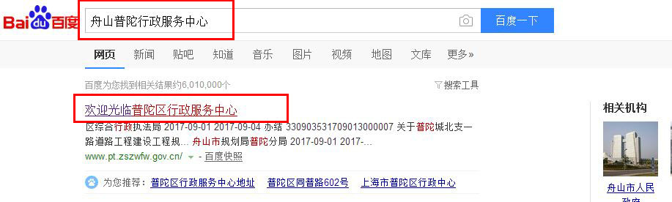

二、页面中选择“区教育局”
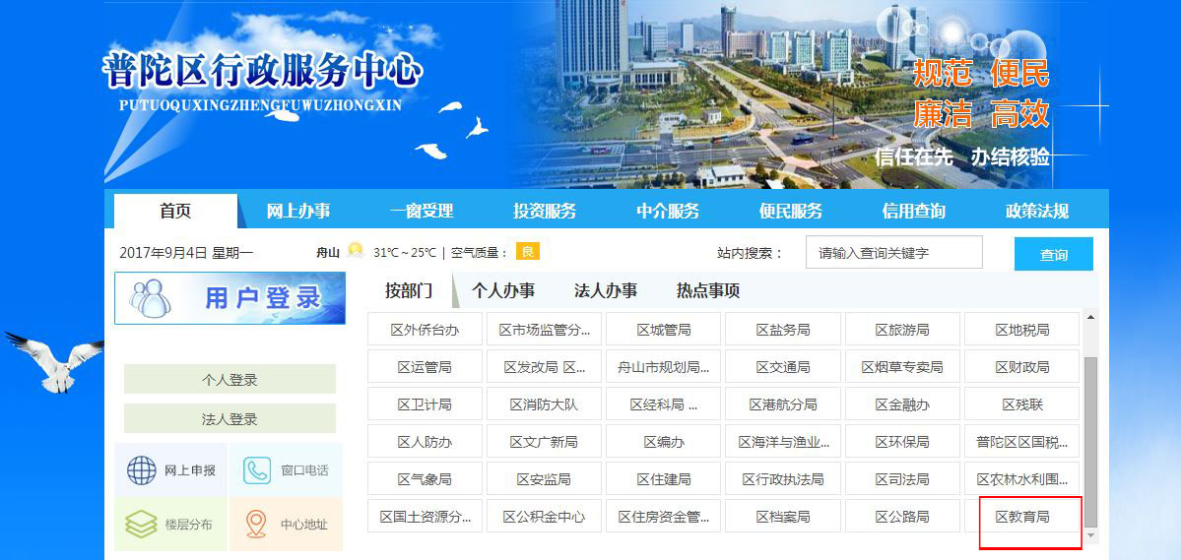
三、页面中左栏选择“区教育局”——事项名称勾选“教师资格认定”——点击“在线申报”
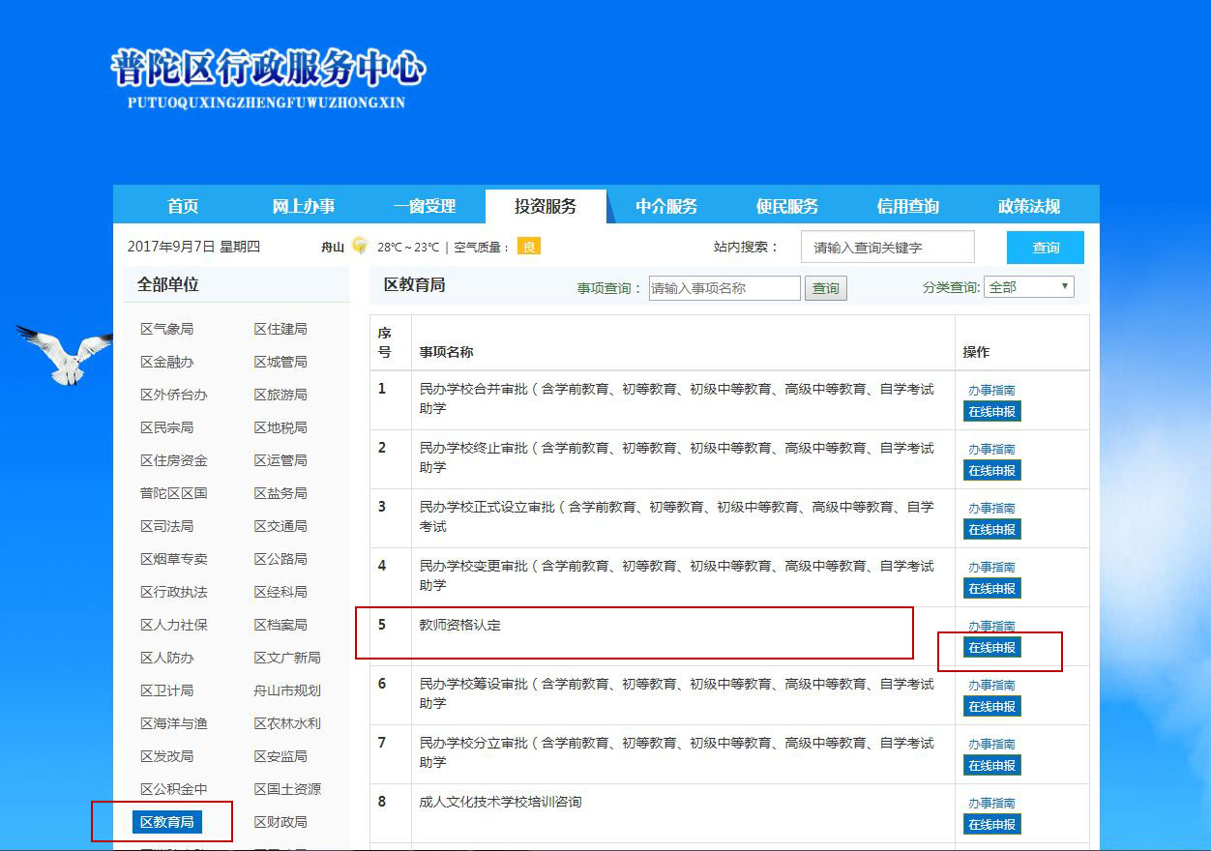

四、页面中选择 “个人登录”
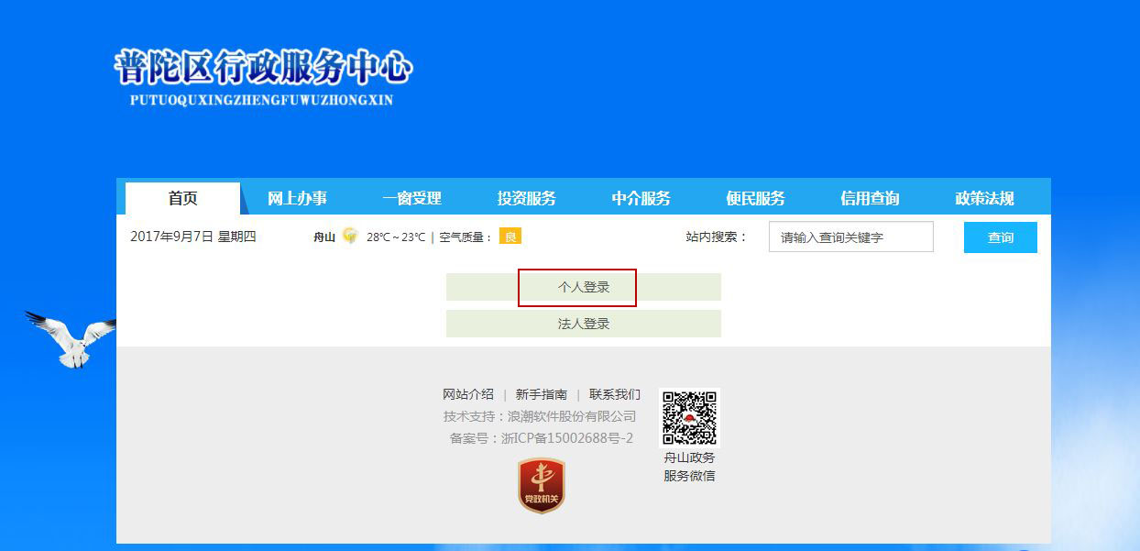
五、页面中选择 “个人用户登录”——选择“立即注册账号”
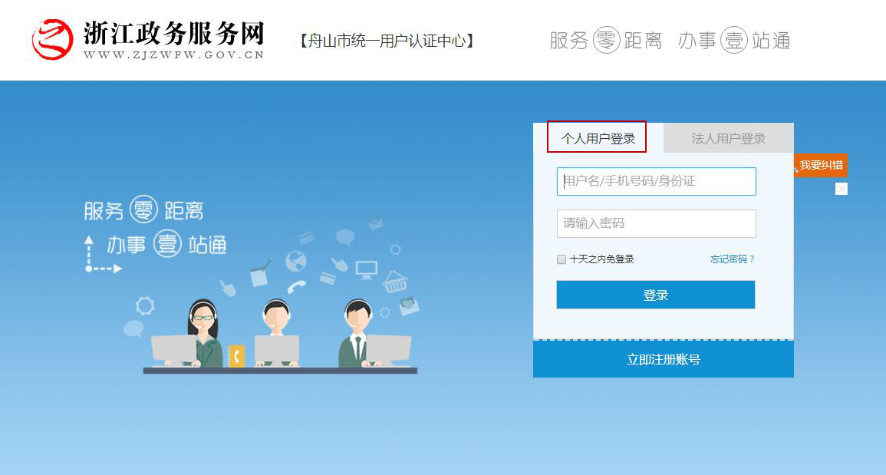
六、页面中选择 “个人用户登录”——选择“立即注册账号”
